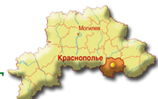

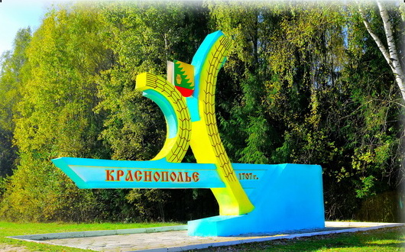
В Могилевской области, на границе с Красногорским районом Брянской области есть удивительное место - Краснополье. Побывав здесь, ощущаешь себя как-то по-особенному: на душе спокойно и умиротворённо. Здесь можно отдохнуть как наедине с природой, так и среди людей.

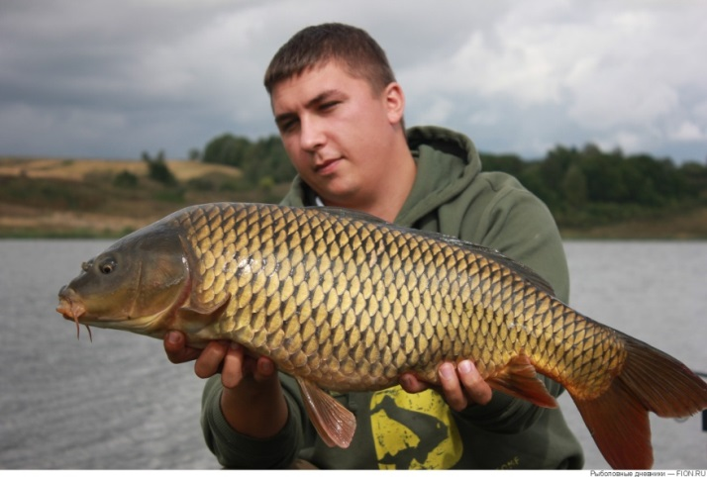

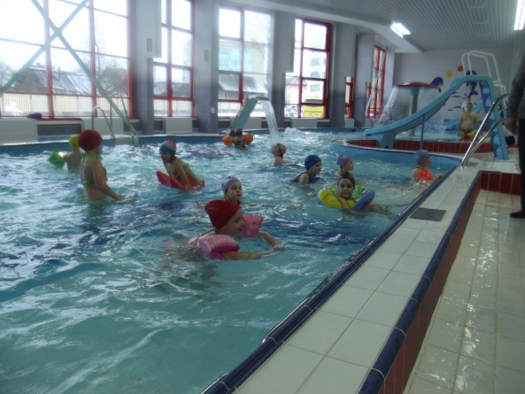

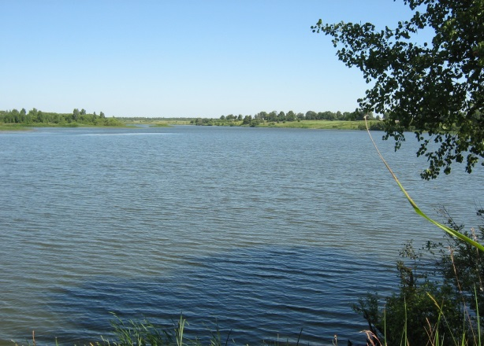

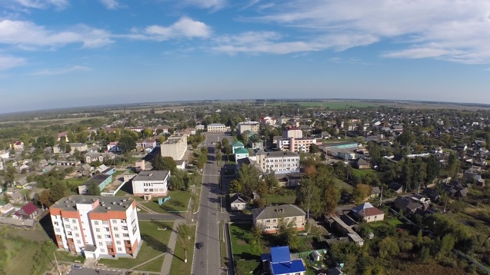
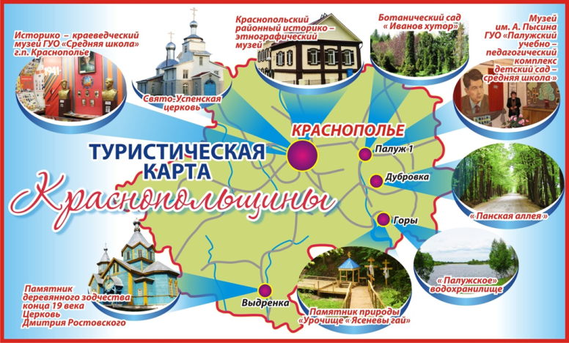
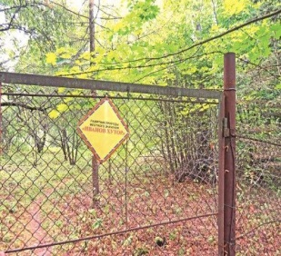
ЭКОЛОГИЧЕСКИЙ ТУРИЗМ

Урочище «Ясеневы гай» - ландшафтный заказник местного значения. Расположен в урочище «Костёл» в пойме реки Палуж. Площадь-4,3 га.
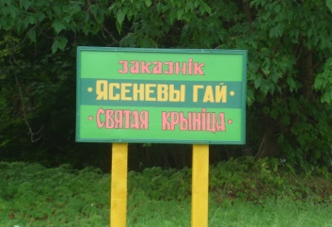
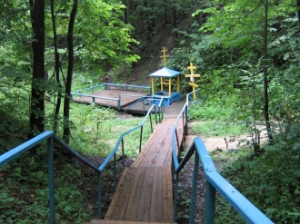
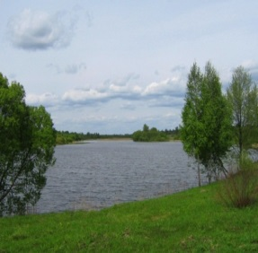
Палужское водохранилище – один из самых крупных искусственных водоемов, площадью более 130 га. Сердца любителей хорошей рыбалки из ближних и дальних районов
Беларуси, а также соседней российской Брянщины наполняются здесь чарующей красотой живописных берегов и прибрежных пейзажей. Здесь ловится лещ, карп, карась, окунь, щука, линь, плотва. Разрешены все интенсивные способы лова рыбы, кроме подводной охоты.

Ботанический сад «Иванов Хутор»

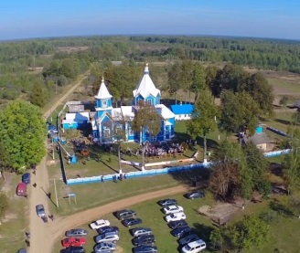
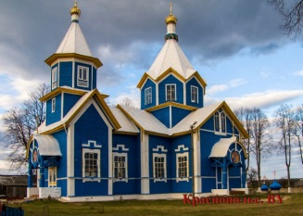
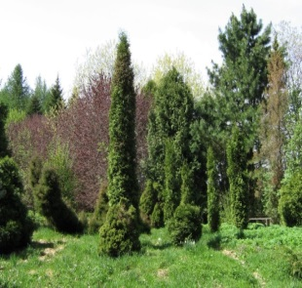
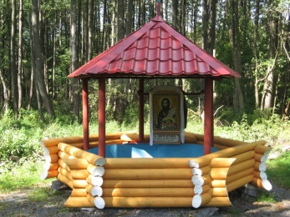
Памятник природы местного значения ботанический сад «Иванов хутор», который в настоящее время признан ЮНЕСКО уникальным природным объектом. Сад, где рядом с яблонями и грушами растут заморские экзоты: сибирский и корейский кедры, голубые ели, лиственницы и туи многих видов и форм, можжевельники, пихты, красный дуб. Кроме деревьев, здесь есть несколько маленьких прудов и беседка. Местные жители гордятся "Ивановым Хутором", равных которому в Беларуси нет.

РЕЛИГИОЗНЫЙ ТУРИЗМ

Храм. Дмитрия Растовского в д. Выдренка

В Краснопольском районе имеются 5 культовых зданий: православный Свято-Успенский храм в г.п. Краснополье, 3 молитвенных дома протестантских конфессий, а также в д. Выдренка Краснопольского района расположен памятник деревянного зодчества 19-го века – церковь Дмитрия Ростовского.
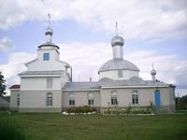
Свято-Успенская церковь

Исторический туризм
Историко-краеведческий музей
ГУО «Средняя школа г.п. Краснополье»

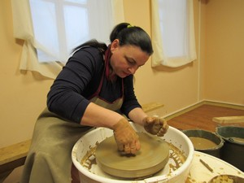
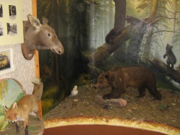
Музей был основан 19 ноября 1991 года. На сегодняшний день в музее действуют 4 экспозиционных и выставочных зала, в которых представлены коллекции оружия, нумизматики, фотографий, ручников, народной одежды, фалеристики. Количество экспонатов 920.
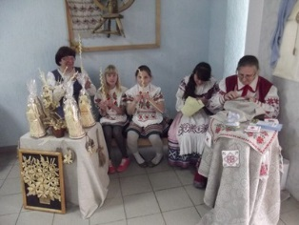
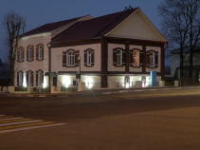
Районный историко-этнографический музей.
Количество экспонатов 3359. Выставочные залы: «Краснопольщина и Чернобыль», этнографический зал, «Великая Отечественная война».
Досуговый туризм
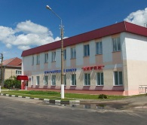
Молодёжный центр культуры и досуга «Мираж» в котором имеется современный танцзал, компьютерный клуб, видеосалон, теннисный и бильярдный залы
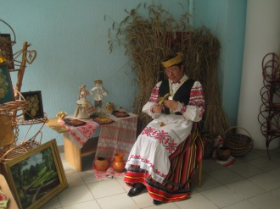
Физкультурно-оздоровительный комплекс
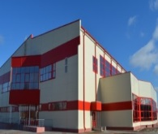
На первом этаже комплекса находится плавательный бассейн на 5 дорожек и детский бассейн с элементами аквазоны, спортивный зал для игровых видов спорта с трибунами, зал борьбы и бокса, сауна для восстановления спортсменов после тренировочного процесса

Этнографический туризм

1.Гончарная мастерская
2. Дом ремесел
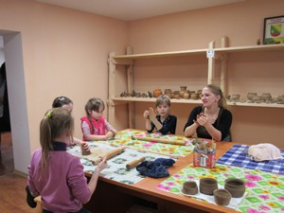

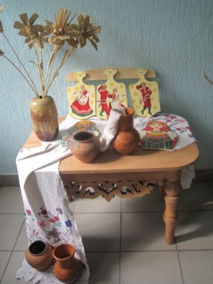
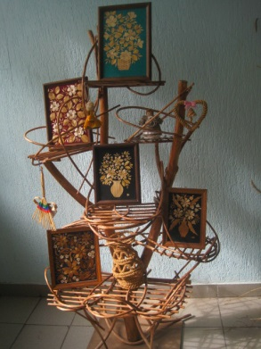
Гастрономический туризм
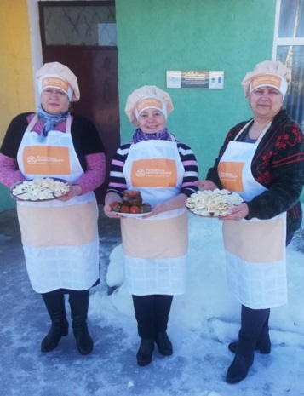
Центр маркетинга и сыроварения «Молочный куфэрак» женского кооператива «Горская сокровищница», основанный на преимущественном использовании низкоуглеродистой энергии (энергии солнца), при финансовой поддержке Программы малых грантов Глобального экологического фонда, расположен в живописном уголке Краснопольщины агрогородке Горы.
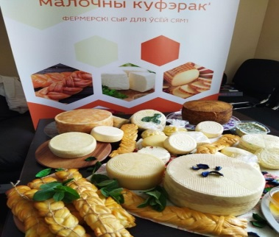
Промышленный туризм
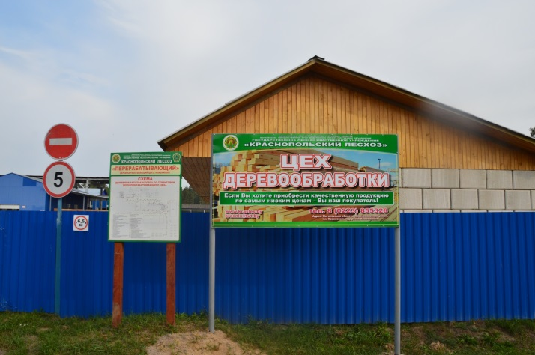
Деревообрабатывающий цех в д. Кожемякино ГЛХУ «Краснопольский лесхоз» поставляет продукцию на внутренний и внешний рынки. Пиломатериалы экспортируются в Россию, Китай, Азербайджан, Узбекистан.
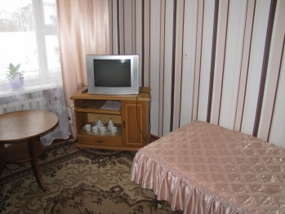
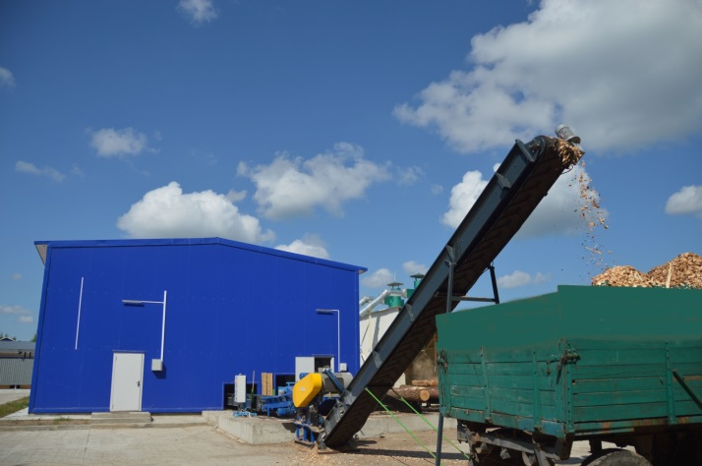

Проживание
К услугам гостей имеется гостиница, в которой 21 номер, в том числе 3 номера высшей категории, 7 одноместных номеров, 11 двухместных номеров. Номера можно снять как на сутки, так и на более длительный срок.
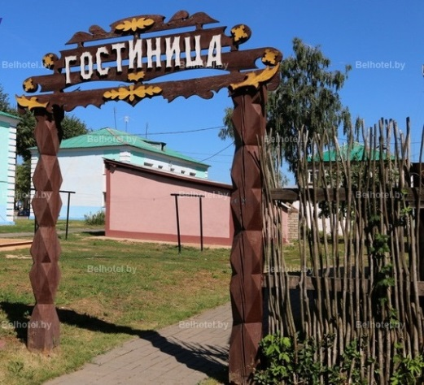
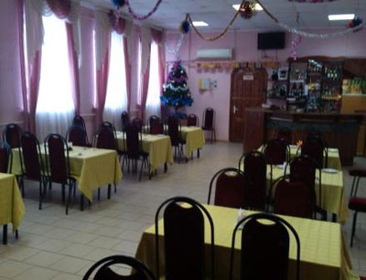

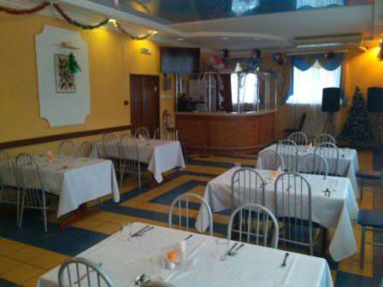

Питание
После активного отдыха и отдыха на природе вам захотелось перекусить? Вас радушно встретят в кафе «Сосны» и кафе «Молодёжное», где предложат разнообразные блюда по демократичным ценам.

